关于征求《慈溪市城区禁货交通组织方案（征求意见稿）》
意见的通告

为了进一步缓解我市城区道路交通拥堵，改善交通秩序，确保交通安，需要对城区货运交通组织进行优化。根据《中华人民共和国交通安全法》的相关规定，结合实际交通管理需求，我市公安局交通警察大队拟对我市城区现行禁货交通组织方案进行调整。经充分调研，制定了《慈溪市城区禁货交通组织方案（征求意见稿）》。现向社会公开征求意见建议，具体内容如下：
一、禁货区域、道路及规则（附图）
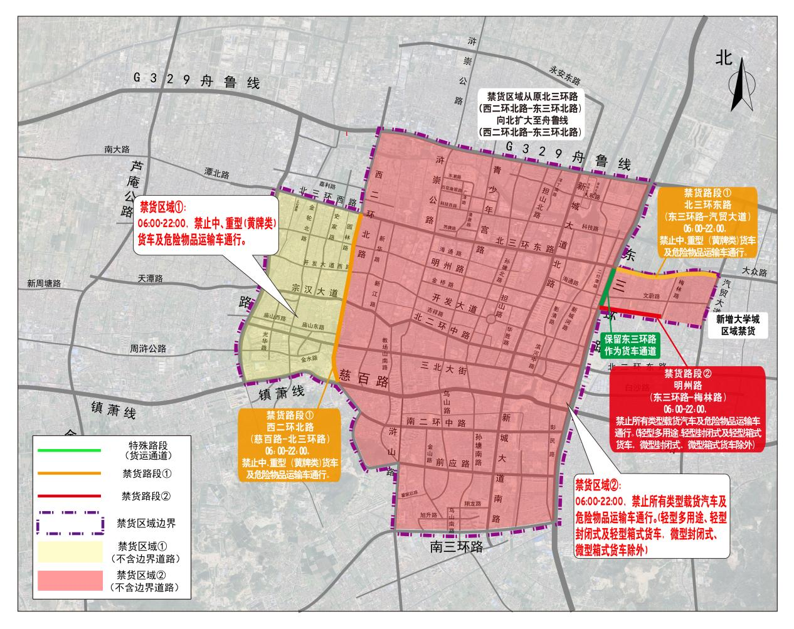1、禁货区域①（图中黄色区域）：镇萧线—西三环北路—北三环
西路—西二环北路所形成的区域（不含边界道路）。
每日06:00-22:00，禁止中、重型（黄牌类）货车及危险物品运输车通行。
2、禁货区域②（图中红色区域）：西二环北路—舟鲁线—东三环北路—北三环东路—汽贸大道—明州路—东三环北（南）路—南三环路—杨梅大道北路—前应路—西二环南路所形成的区域（不含边界道路）。
每日06:00-22:00，禁止所有类型载货汽车及危险物品运输车通行。(轻型多用途、轻型封闭式及轻型箱式货车，微型封闭式、微型箱式货车除外）
3、禁货路段①（图中黄色路段）：西二环北路（慈百路—北三环路）、北三环东路（东三环路—汽贸大道）路段。
每日06:00-22:00，禁止中、重型（黄牌类）货车及危险物品运输车通行。
4、禁货路段②（图中红色路段）：明州路（东三环路—梅林路）路段。
每日06:00-22:00：禁止所有类型载货汽车及危险物品运输车通行。(轻型多用途、轻型封闭式及轻型箱式货车，微型封闭式、微型箱式货车除外）
- 特殊路段（图中绿色路段）：东三环路（北三环东路——明州路）路段。
作为货运通道全天允许各类货车通行。
二、通行证办理
受限车辆因生产生活需要，确需在限行时段内在限行区通行的，根据通行证管理办法申请办理通行证，可根据出行目的地通过“浙里办APP”等互联网渠道或者前往慈溪市公安局交通警察大队违法处理中心办理长期或临时货运车辆进入城区通行证，按照通行证指定时间、路线进入城区。
三、意见建议反馈渠道
信函地址：慈溪市白沙路街道南二环东路1408号，“交警大队秩序中队”收，邮编315300，电子邮件：cxjtzhzx@163.com,联系电话63331493（工作日）。意见建议反馈截止时间为2024年10月18日。

慈溪市公安局交通警察大队
2024年10月08日

